市发改局召开清理规范电网
和转供电环节收费工作会议
来源：价格管理科 发布日期：2018-09-29

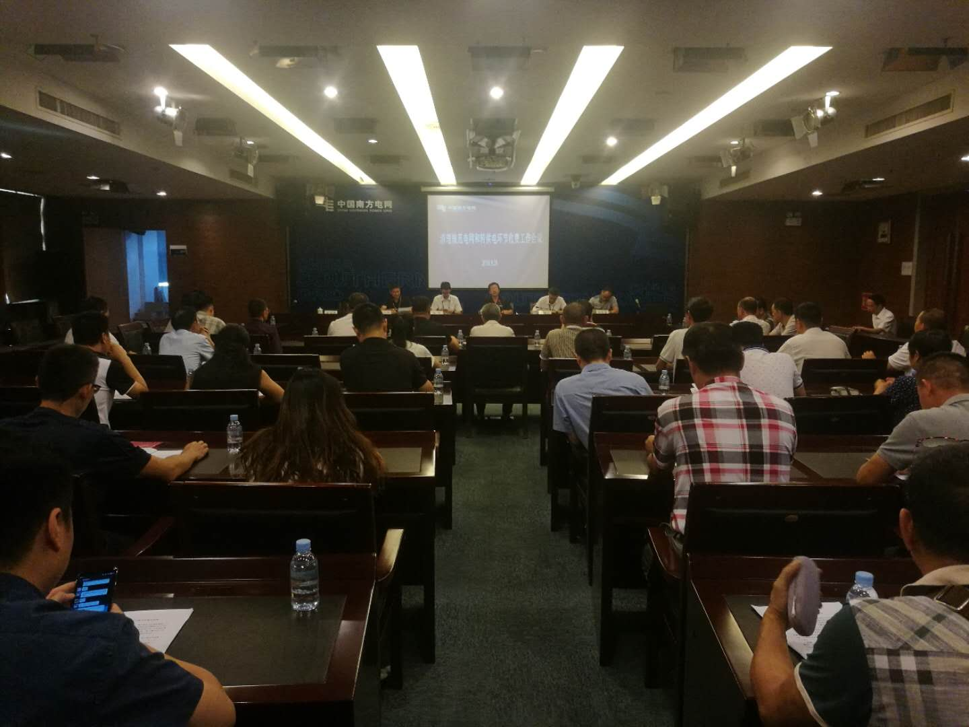
为进一步推进我市清理规范电网和转供电环节收费工作，切实贯彻落实好国家、省降低一般工商业电价政策，根据省文件通知和有关会议精神，市发改局于9月28日上午，会同汕头供电局在营销中心（汕头市金砂路69号）5 楼会议室召开我市清理规范电网和转供电环节收费工作会议。我市各转供电经营主体负责同志参加了会议，市发改局及供电局有关负责同志主要就清理规范电网和转供电环节收费有关政策进行宣讲解读，并提出工作要求，同时还发放了相关政策纸质资料。

